1902A-第二天作业

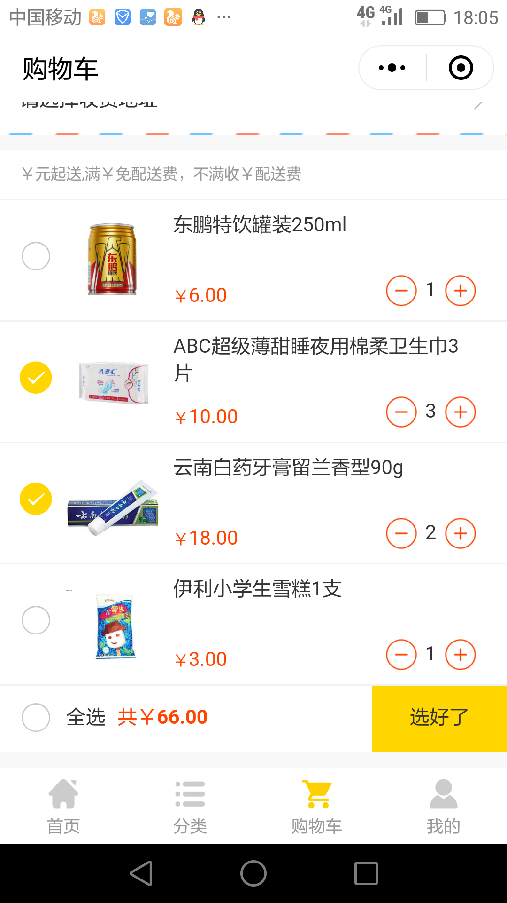

1. 题目要求与描述：
2. 素材在“素材”文件夹中
3. 按下面要求完成上面购物车各项需求。
4. 根据设计图100%还原
5. 该项目是基于移动端运行，采用rem布局
6. 实现上图购物车的数量加，减，单选，全选，并且下面的总金额同步变化
7. 用vue实现
8. 评分要求**：**
9. 购物车页面整体排版100%还原（10分）
   * 1. 版面高度还原（间距，字号，颜色跟原图一致）（5分）
     2. 使用flex和rem布局（5分）
10. 页面css,js命名规范（5分）

（注：命名可以使用驼峰或下划线命名法，不能用拼音，要见名知义）

1. 全选，反选icon用字体图标或图片素材（5分）
2. 商品json数据自行模拟（数据结构要合理）（10分）
3. 符合json规范（5分）

（2）json数据有要返回的状态码和状态文本和返回的数据（5分）

例如：{“statusCode”:2,”statusText”:”成功”,”content”:[{},{},{}]}

1. 购物车能够实现单击左侧复选框选定当前商品，并且与下面的总额同步（25分）
2. 选中左侧与下面的总额同步（5分）
3. 如果没有选中商品下面的总额为0（5分）
4. 如果左侧的复选框一个个都被选中时，则下面的“全选”按钮打勾，并且相应的总额也同步变化（5分）
5. 如果左侧的复选框没有全部选中时，则下面的“全选”按钮取消勾选状态（5分）
6. 如果左侧的复选框都没有打勾时，则“选好了”按钮是禁用状态，是不能点击的（5分）
7. 实现购物车的数量的+,-功能，并且与“合计“金额同步（10分）
8. 实现+，-数量同步变化 （5分）
9. 并且+，-后跟合计金额同步（5分）
10. 实现点击“全选”功能，并且与“合计“金额同步（5分）
11. 代码要合理封装成函数，不要写成一大片，要有复用的函数（8分）
12. 画实现思路的流程图（7分）
13. 必要代码部分加注释（7分）